Отчёт по лабораторной работе №2

По теме: «Первоначальная настройка git»

Выполнил: Чубаев Кирилл Евгеньевич, НММбд-01-24

Содержание

Цель работы 1

Ход выполнения лабораторной работы 1

Вывод 7

# Цель работы

Целью данной работы является:

1. Изучить идеологию и применение средств контроля версий;
2. Освоить умения по работе с git.

# Ход выполнения лабораторной работы

1. Я открыл терминал и указал имя и email владельца репозитория:





1. Далее настроил utf-8 в выводе сообщений git и задал имя начальной ветки, а также ввёл параметр «autocrlf:» и параметр «safecrlf:»:



1. Я сгенерировал пару ключей, которые сохранились в каталоге ~/.ssh/. Далее загрузил сгенерированный открытый ключ на GitHub:

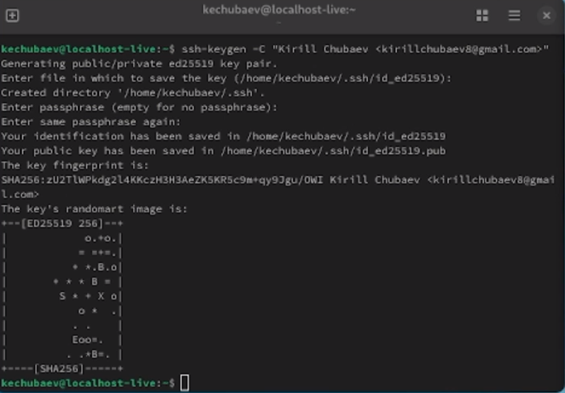



1. Далее я сгенерировал PGP-ключ и указал ему соответсвующие настройки

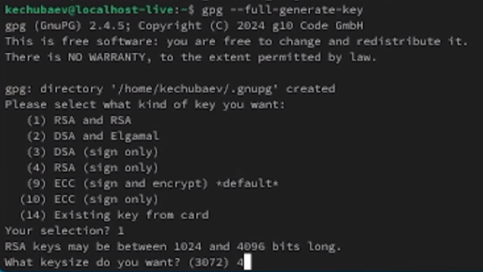

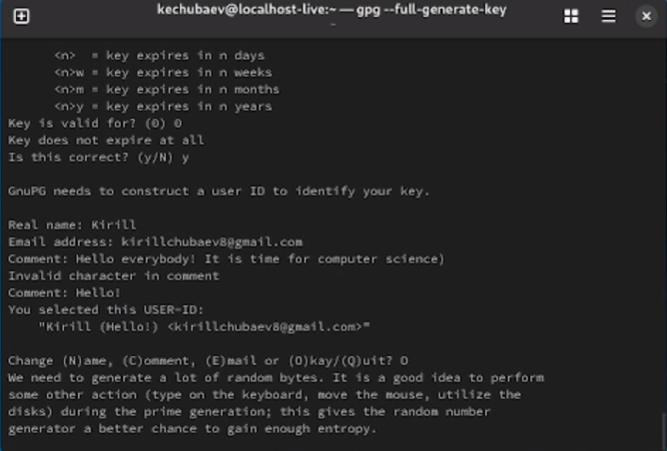

1. Затем я вывел отпечаток данного ключа и загрузил на GitHub:

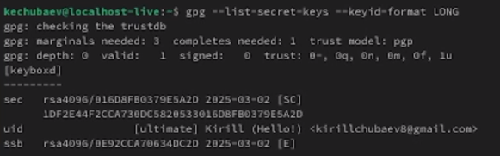

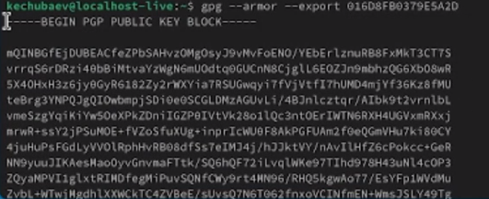

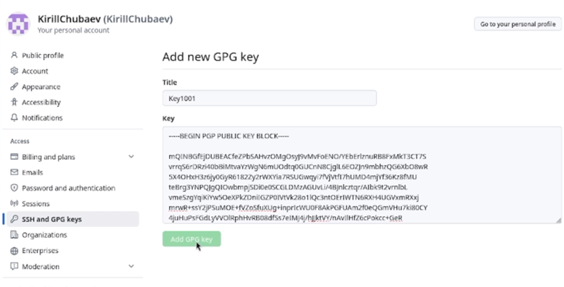

1. Потом указал Git применять ключ при подписи коммитов:



1. Перейдя на станицу репозитория с шаблоном курса, я начал создавать репозиторий через сайт GitHub. Я выбрал вкладку «Use this template» и в открывшемся окне я задал имя репозитория «study_2024-2025» и создал сам репозиторий:

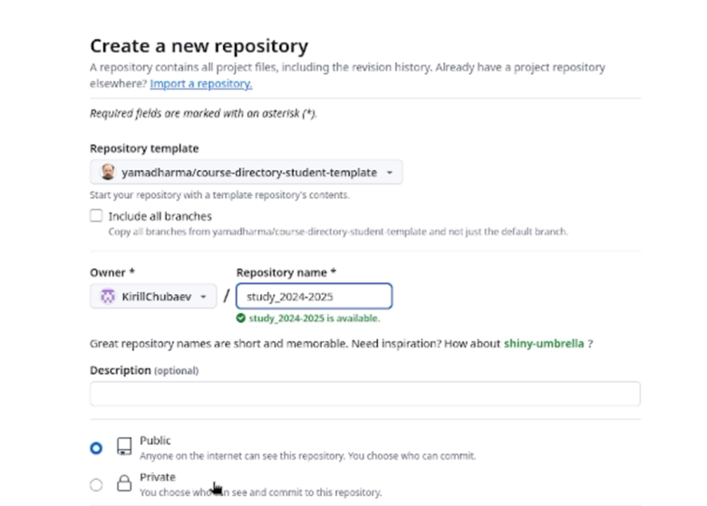

1. Затем я клонировал репозиторий с помощью специальной команды:

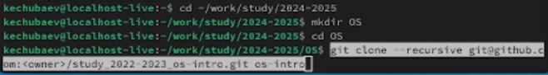

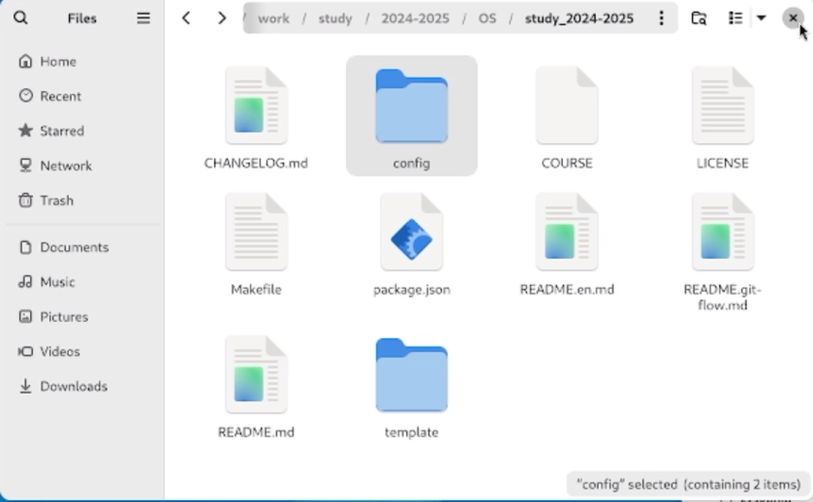

1. Далее я удалил ненужные файлы и с помощью команды make создал дополнительные каталоги:

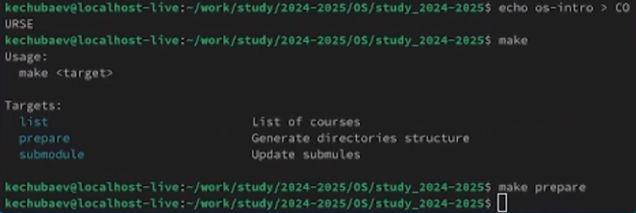

1. И загрузил их на GitHub:

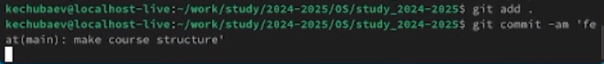

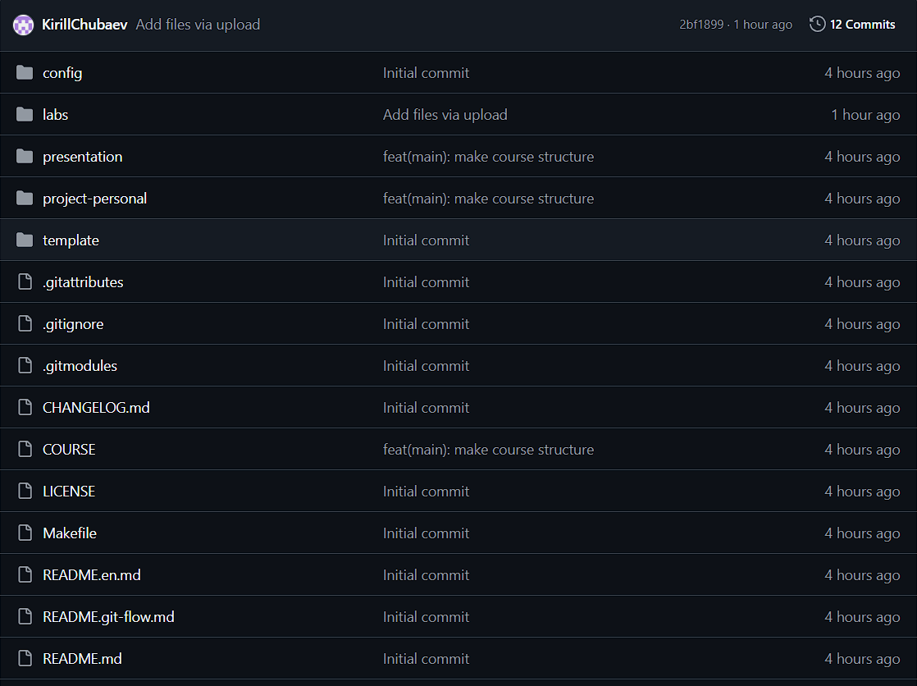

# Вывод

В ходе выполнения данной лабораторной работы я изучл идеологию и применение средств контроля версий, а также освоил умения по работе с git.